На правах рукописи

КИСЕЛЕВА Ольга Николаевна

ХРОМИТИТЫ И ПЛАТИНОМЕТАЛЛЬНАЯ МИНЕРАЛИЗАЦИЯ В ОФИОЛИТАХ ЮГО-ВОСТОЧНОЙ ЧАСТИ ВОСТОЧНОГО САЯНА (ОСПИНО-КИТОЙСКИЙ И ХАРАНУРСКИЙ МАССИВЫ)

Специальность 25.00.11 – геология, поиски и разведка твердых полезных ископаемых, минерагения

АВТОРЕФЕРАТ

диссертация на соискание ученой степени кандидата геолого-минералогических наук

Новосибирск 2014

Работа выполнена в Федеральном государственном бюджетном учреждении науки Института геологии и минералогии им. В.С. Соболева Сибирского отделения Российской академии наук (г.Новосибирск).
Научный руководитель Жмодик Сергей Михайлович, доктор геолого-минералогических наук, заведующий лабораторией геохимии благородных и редких элементов и экогеохимии, Федеральное государственное бюджетное учреждение науки Институт геологии и минералогии им. В.С.Соболева Сибирского отделения Российской академии наук, г.Новосибирск.
Официальные оппоненты:
Савельева Галина Николаевна доктор геолого-минералогических наук, главный научный сотрудник, Федеральное государственное бюджетное учреждение науки Геологический институт Российской академии наук, г. Москва.
Мехоношин Алексей Сергеевич кандидат геолого-минералогических наук, старший научный сотрудник, Федеральное государственное бюджетное учреждение науки Институт геохимии им. А.П. Виноградова, г. Иркутск.
Ведущая организация Федеральное государственное бюджетное учреждение науки Геологический институт Сибирского отделения РАН, г. Улан-Удэ.

Защита состоится « 3 » декабря 2014 в 12.00 часов на заседании Диссертационного совета Д 003.067.03, созданного на базе Федерального государственного бюджетного учреждения науки Института геологии и минералогии им.В.С. Соболева СО РАН, в конференц-зале по адресу: г.Новосибирск, проспект Акад. Коптюга 3 .

Отзыв на автореферат в 2х экземплярах, заверенных гербовой печатью организации, просим направить по адресу: 630090, г.Новосибирск, просп. Акад. Коптюга д.3, Туркиной О.М., факс: (383) 333-21-30, e-mail: turkina@igm.nsc.ru

С диссертацией можно ознакомиться в библиотеке и на сайте ФГБУН Института геологии и минералогии им. В.С. Соболева СО РАН (адрес сайта http:// www.igm.nsc.ru, раздел "Образование"

Автореферат разослан « 16 » октября 2014г.


Ученый секретарь Диссертационного совета
доктор геол.-мин. наук Туркина О.М.

ВВЕДЕНИЕ

Актуальность исследования Несмотря на значительное число исследований, проведенных в течение последних десятилетий, условия и механизмы, с помощью которых концентрируются и фракционируют элементы платиновой группы (ЭПГ) изучены недостаточно. Причины связи высоких концентраций ЭПГ с хромититами обсуждаются во многих работах, но по-прежнему в процессах концентрировании и дифференциации ЭПГ не ясна роль: химического состава хром-шпинелидов, времени и процессов образования хромититов с минералами платиновой группы (МПГ), геологических процессов и геодинамических обстановок, а также физико-химических условий формирования хромититов, содержащих ЭПГ.
Данных о распределении и минералогии ЭПГ в офиолитах юго-восточной части Восточного Саяна очень немного (Жмодик и др., 2000; 2008; Орсоев и др., 2001; Киселева и др., 2012; 2014а, б), несмотря на то, что реставрация геологических условий, геодинамических обстановок и возрастных рубежей формирования океанических магматических комплексов Восточного Саяна находятся в фокусе геодинамической эволюции Центрально-Азиатского складчатого пояса (Геология и метаморфизм…., 1988; Геология и рудоносность…,1989; Жмодик и др., 2008; Кузьмичев и др., 2013). В офиолитах Восточного Саяна, в пределах Оспино-Китойского, Харанурского, а также Улан-Сарьдагского и Дунжугурского массивов выявлено большое количество разномасштабных рудопроявлений хромититов, содержащих платинометалльную минерализацию. До настоящего времени не проводились систематических исследований минералогии и геохимии хромитовых руд, в том числе химического состава рудных хромшпинелидов и, прежде всего, геохимии и минералогии ЭПГ, что и обуславливает актуальность проведенных исследований. Данная работа позволит внести значимый вклад в оценку рудоносности исследованных гипербазитовых «массивов» (хромитоносность, платиноносность), оценить физико-химические параметры образования хромититов и платинометалльной ассоциации и эволюцию многокомпонентных платинометалльных систем.
Целью исследований являлось установление распространения, форм рудных тел и структурно-текстурных разновидностей хромитовых руд, минералого-геохимических особенностей и физико-химических параметров формирования хромитовых руд и связанной с ними платинометалльной минерализации в офиолитах юго-восточной части Восточного Саяна.

Задачи исследований:
- Выявить участки распространения, геологическое строение, формы рудных тел и структурно-текстурные разновидности хромититов юго-восточной части Восточного Саяна;
- Провести комплексный сравнительный анализ минерального состава, петрохимических и геохимических особенностей хромитовых руд Северной и Южной ветвей офиолитов юго-восточной части Восточного Саяна;
- Установить распределение и минеральные формы нахождения элементов платиновой группы в хромититах Северной и Южной ветвей офиолитов юго-восточной части Восточного Саяна;
- Оценить физико-химические условия (Р-Т-f (O₂)) формирования минеральных ассоциаций (равновесий) в хромититах Северной и Южной ветвей офиолитов юго-восточной части Восточного Саяна.

Фактический материал и методы исследования Работа основана на результатах изучения хромитовых руд из гипербазитов офиолитовых комплексов Оспино-Китойского и Харанурского массивов (Восточный Саян). В основу диссертационной работы положены материалы, полученные автором при полевых и камеральных исследованиях 2009 - 2013 гг. Часть образцов, использованных в работе, предоставлены С.М. Жмодиком и Б.Б. Дамдиновым. В процессе исследований было проанализировано 60 проб пород, изучено 89 шлифов, 60 аншлифов. Из 77 образцов изготовлены полированные пластины и из 28 проб - цементированные препараты. Изучение вещественного состава и структуры руд и вмещающих гипербазитов проводилось петрографическим и минераграфическим методами. Определение содержаний микроэлементов (Ni, Co, V, Zn, Mn, Cu), Au, Ag и редких элементов проводились с использованием атомно-абсорбционного (Ni, Co, V, Zn, Mn, Cu), ИСП АЭС (редкие, РЗЭ) методов (Аналитический центр ИГМ СО РАН). Содержание ЭПГ определялось атомно-абсорбционным методом (Аналитический центр ИГМ СО РАН), пробирно-масс-спектрометрическим методом с индуктивно связанной плазмой с предварительным пробирным концентрированием (ЦНИГРИ, Москва). Определение химического состава и изучение пространственных взаимоотношений силикатных, рудных минералов и минералов платиновой группы проводилось методами рентгеноспектрального микроанализа на установке «Camebax-Micro» и на сканирующем электронном микроскопе с термополевой эмиссией Tescan-MIRA 3 LMU, с энергодисперсионной приставкой для количественного анализа Inca-Energy (лаборатория рентгеноспектральных методов ИГМ СО РАН). Обработка графических и геохимических данных проводилась с использованием программ Excel, Origin 6.0, Statistica 6.0, CorelDRAW.

Апробация работы По теме диссертации опубликовано12 печатных работ, в том числе 2 статьи в научных журналах и изданиях, которые включены в перечень российских рецензируемых научных журналов и изданий для опубликования основных научных результатов диссертаций и 10 работ в материалах всероссийских и международных конференций. Основные положения диссертации докладывались на научных совещаниях и конференциях: Всероссийская петрографическая конференция (Томск, 2009); III международная конференция (Екатеринбург, 2009); Металлогения древних и современных океанов 2010, рудоносность рифтовых и островодужных структур (Миасс, 2010); XVII Всероссийская научная конференция «Уральская минералогическая школа-2011» посвященная 300-летию М.В. Ломоносова (Екатеринбург, 2011); Всероссийское совещание посвященного 95-летию со дня рождения академика Л.В. Таусона (Иркутск, 2012); IV международная конференция и III молодежная школа-семинар «Ультрабазит-базитовые комплексы складчатых областей и их минерагения» (Улан-Удэ, 2012); 12thInternationalPlatinumSymposium, (Екатеринбург, 2014).

Новизна и практическое значение работы Впервые проведен сравнительный анализ хромититов Северной и Южной ветвей офиолитов юго-восточной части Восточного Саяна. Изучены геохимические особенности ЭПГ во всех структурно-текстурных разновидностях хромититов. Проведено детальное изучение минерального состава хромитовых руд, платинометалльной минерализации и определены формы нахождения ЭПГ в хромититах. Выявлены различия в химическом составе рудных хромшпинелидов, распределении ЭПГ и платинометалльной минерализации в Северной и Южной ветвях офиолитов. Установлено, что платинометалльная минерализация в хромититах Cеверной ветви представлена системой (Os-Ir-Ru-Rh-Pt), а в хромититах Южной ветви -(Os-Ir-Ru) системой. Впервые, в изученных хромититах были обнаружены уникальные зональные относительно низкотемпературные кристаллы и зерна (Os-Ir-Ru) состава и предложена модель их образования. Исследованы микроструктурные особенности взаимоотношений высокотемпературных и низкотемпературных соединений ЭПГ в мономинеральных и полифазных агрегатах. Проведена оценка роли флюидов при мобилизации и перераспределении ЭПГ. Намечены основные стадии образования минералов платиновой группы в хромититах.
Результаты работы могут быть использованы для оценки рудоносности (хромитоносности, платиноносности) Оспино-Китойского и Харанурского массивов. Изучение зависимости содержания ЭПГ от петрохимических особенностей хромитовых руд, их минерального состава, степени изменения хромититов, минеральных форм нахождения ЭПГ дает важную информацию для оценки условий формирования офиолитов Восточного Саяна и перспектив платиноносности хромитовых руд. Определение форм нахождения ЭПГ, морфологии и взаимоотношений МПГ является важной информацией для понимания роли различных процессов в их формировании и разработки технологических процессов, связанных с извлечением платиновых металлов, в особенности это касается тугоплавких платиноидов (Os, Ir, Ru), из хромититов.

Структура и объем работы. Диссертация состоит из введения, шести глав, заключения, списка литературы и трех приложений. Общий объем работы 224 машинописных страницы, в том числе 48 рисунков, 22 таблиц. Список литературы состоит из 218 наименований.
Благодарности Автор выражает искреннюю благодарность: научному руководителю д.г.-м.н. Жмодику С.М. за помощь в проведении исследований, ценные консультации при подготовке публикаций и советы при подготовке диссертации; Н.Д. Толстых, Ф.П. Леснову за предоставленную литературу, ценные советы и критические замечания; А.С. Гибшеру за неоценимую помощь при подготовке геологической главы; Л.В. Агафонову за помощь при подготовке препаратов и консультации по минералогии ЭПГ; В.Г. Цимбалист, М.В. Хлестову за проведение аналитических работ по определению концентраций и минеральных форм ЭПГ в сложных, с точки зрения аналитики, хромитовых рудах; Е.В. Айриянц за критические замечания и помощь в оформлении работы. Полевые исследования проводились совместно с научным руководителем д.г.-м.н С.М. Жмодиком и сотрудниками лаб.№ 216 Д.К. Беляниным, И.С.Кириченко, а также ГИН СО РАН (г.Улан-Удэ) Б.Б. Дамдиновым, которым также выражается признательность за помощь.

ОБОСНОВАНИЕ ЗАЩИЩАЕМЫХ ПОЛОЖЕНИЙ
В юго-восточной части Восточного Саяна офиолиты распространены в виде двух протяженных, более чем на 200 км, «ветвей» (Северная и Южная) субширотного направления, обрамляющих Гарганскую «глыбу» (микроконтинент) архейского возраста (Добрецов и др.. 1985; Геология и метаморфизм…, 1988; Федотова, Хаин, 2002; Кузьмичев, 2004, 2013 и др). Оспино-Китойский и Харанурский массивы представляют собой интенсивно деформированные тектонические покровы (аллохтон), расположенные в обрамлении Гарганской глыбы.
Оспино-Китойский массив в плане имеет форму крупного пластообразного субширотно ориентированного тела. Массив сложен главным образом дунитами, гарцбургитами, часто серпентинизированными и углеродизированными (Шестопалов, 1938; Пинус, Колесник, 1966; Сутурин, 1978; Савельева и др., 1998; Жмодик и др., 2004, 2008). Харанурский массив расположен в северо-западном обрамлении Гарганской глыбы. В плане массив образует вытянутое в субширотном направлении тело. Массив сложен дунитами, гарцбургитами, частично серпентинизированными (Пинус, Колесник, 1966; Сутурин, 1978; Геология и метаморфизм…, 1988).
В пределах рассматриваемых гипербазитовых массивов установлено большое количество разномасштабных рудопроявлений хромититов (Сутурин, 1978; Глазунов, 1981; Жмодик и др. 2008; Киселева и др., 2009а; Киселева и др., 2012а, б): Харанурское, Зун-Оспинское, Ильчирское, Хуша-Гольское, Горлык-Гол-Дабанжалгинское, Улан-Сарьдакское. Хромитовое оруденение чаще приурочено к участкам серпентинизированных дунитов, реже гарцбургитов. Хромититы формируют небольшие вытянутые линзующиеся тела, в пределах зон размером до 400х20 м (шлиры, гнездовые обособления, линзы), разрозненные участки, обогащенные вкрапленной хромшпинелевой минерализацией, жилы (2-20 см мощностью) и прожилки. В Северной ветви офиолитов рудопроявления хромита установлены на Харанурском, Зун-Оспинском и Ильчирском участках. В Южной ветви рудопроявления хромититов обнаружены в районе г.Улан-Сарьдаг, руч. Змеевиковый, р.Горлык-Гол-Дабан-Жалга, р.Хуша-гол, Дунжугурский массив. По количественному содержанию хромшпинелидов в руде и текстурным особенностям выделено несколько структурно-текстурных разновидностей хромитовых руд: редковкрапленные прожилковые, средневкрапленные полосчатые, густовкрапленные однородные, «рябчиковые», полосчатые, сплошные.
Первое защищаемое положение: Хромититы Северной и Южной ветвей офиолитов юго-восточной части Восточного Саяна имеют бимодальные химические характеристики, выделено два типа хромититов. Хромититы I типа сложены среднеглиноземистыми хромшпинелидами и представлены как в Северной, так и в Южной ветвях офиолитов. Хромититы II типа сложены низкоглиноземистыми хромшпинелидами и представлены только в Северной ветви офиолитов.

Минеральный состав хромитовых руд. Главный рудный минерал – хромшпинелид, межзерновое пространство выполнено силикатными минералами, среди которых преобладает оливин и вторичные минералы, замещающие оливин (серпентин, хлорит, тальк-магнезитовый агрегат), в резко подчиненном количестве установлены: ортопироксены, клинопироксены, амфиболы. Акцессорная рудная минерализация приурочена к зонам изменения хромититов и представлена: аваруитом, сульфидами, сульфоарсенидами, арсенидами никеля, из редко встречающихся минералов стоит отметить шэндит [Pb₂Ni₃S₂], предположительно гаспеит [NiCO₃], непуит (Ni разновидность серпентина).
Все проанализированные хромшпинелиды подразделяются на три группы (табл. 1) (Киселева и др., 2012б; 2014а): I группа – хромшпинелиды имеют средние (относительно хромшпинелидов II группы) значения Al # = 20 ÷ 40, Cr# = 59 ÷ 85, низкие значения Fe³⁺# = 0 ÷ 3,9 и содержания TiO₂ ≤ 0,3 мас.%. По составу они отвечают алюмохромиту (рис. 1)
Хромшпинелиды этой группы формируют I тип хромититов в Северной и Южной ветвях офиолитов. Хромшпинелиды II группы характеризуются низкими концентрациями глинозема Al# = 9 ÷ 21, высокими значениями Cr# = 76,7 ÷ 90,5, низкими значениями Fe³⁺# = 0 ÷ 3,2, широкими вариациями содержаниями TiO₂ 0÷0,7 мас.% и по составу отвечают хромиту (рис.1). Хромшпинелиды этой группы формируют в Северной ветви жильные и линзообразные тела хромититов II типа.

Таблица 1.Химические параметры рудных хромшпинелидов
 | I - средне Al# |  | II – низко Al# | III - FeCrt→CrMgt
 | Сев.ветвь | Юж. ветвь | Сев. ветвь | Сев.ветвь | Юж. ветвь
Al# | 20 ÷ 40  26,7 (5,1) | 20,5 ÷ 34  22,7 (5,9) | 9 ÷ 21  15,5 (3,5) | 0 ÷ 20,6  5,91 (12,3) | 2,3 ÷ 13  6 (26)
Cr# | 59,5 ÷ 78,8  71,4 (4,7) | 64,2 ÷ 85,2  75,9 (6,2) | 76,7 ÷ 90,5  83,3 (3,4) | 43 ÷ 84,7  57,9 (42,9) | 72 ÷ 93,4  86,3 (44,7)
Fe³⁺# | 0 ÷ 3,9  1,73 (0,9) | 0 ÷ 2,6  1,4 (0,7) | 0 ÷ 3,2  1,2 (0,7) | 4 ÷ 53  36,2 (44,9) | 3,8 ÷ 23  7,7 (29,4)
Mg# | 32,3 ÷ 68,7  55,9 (10) | 30 ÷ 67,8  52,5 (13) | 23 ÷ 56,7  43,9 (10,6) | 12 ÷ 70,5  26,2 (57) | 4 ÷ 58,3  41,5 (54,1)
F# | 31,3 ÷ 78  48 (13,9) | 32 ÷ 70  47,7 (13,4) | 43,3 ÷ 76,9  56,4 (10,8) | 29,5 ÷ 87,2  73,8 (43) | 41,6 ÷ 95,3  58,5 (45,9)
MnO | 0 ÷ 0,78  0,21 (0,27) | 0 ÷ 0,5  0,08 (0,15) | 0 ÷ 1,2  0,27 (0,4) | 0÷1,5  0,5 (0,5) | 0 ÷ 10  2,1 (2,9)
ZnO | 0÷1  0,2 (0,4) | 0÷0,2  0,01 (0,07) | 0÷1  0,2 (0,3) | 0÷1,4  0,3 (0,4) | 0 ÷ 2,3  0,3 (0,7)
NiO | 0÷1,6  0,08 (0,3) | 0 ÷ 0,02  0,00 (0,01) | 0÷ 0,82  0,03 (0,14) | 0÷4,5  0,5 (0,8)2 | 0
Примечание: Для окислов в таблице приводится диапазон концентраций в мас.%. В числителе приводится диапазон значений, в знаменателе средние значения, в скобках стандартное отклонение.
Наиболее магнезиальными являются хромшпинелиды I группы Северной и Южной ветвей офиолитов, хромшпинелиды II группы Северной ветви офиолитов, напротив более железистые (табл. 1); III группа – хромшпинелиды в различной степени метаморфизованные, с высокими значениями Fe³⁺# = 4 ÷ 53, повышенным содержанием MnO и низкими содержаниями MgO. По составу они отвечают субферрихромиту (хромшпинелиды из хромититов Южной ветви) или субалюмоферрихромиту до хроммагнетита (все разновидности железистых хромшпинелидов Северной ветви) (рис. 1). Для всех хромшпинелидов, за исключением феррихромитов, хроммагнетитов, характерны широкие вариации Mg# при небольших вариациях Cr#, в то время, как в феррихромитах и хроммагнетитах наблюдаются широкие вариации значений как Mg#, так и Cr#.

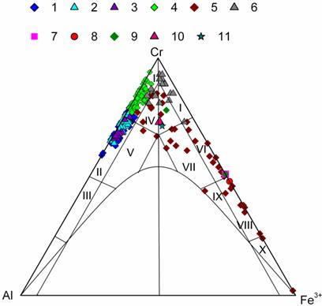 | Рис. 1 Классификационная диаграммахромшпинелидов из хромитовых руд юго-восточной части Восточного Саяна.  Примечание: поля составовпо Павлову Н. В. (Павлов и др., 1968): I – хромит, II - алюмохромит, III хромпикотит, IV -субферрихромит, V - субферриалюмохромит, VI - феррихромитVII - субалюмоферрихромит,VIII - хроммагнетит, IX - субалюмохромагнетит, X – магнетит.  Хромшпинелиды: 1 – из хромититов I типа Северной ветви; 2 - из хромититов I типа Южной ветв; 3 из хромититов I типа из зоны углеродизированных гипербазитов; 4 – из хромититов II типа Северной ветви; 5 – субферрихромиты и хроммагнетиты из хромититов Северной ветви; 6 - субферрихромиты из хромититов Южной ветви; 7 – хроммагнетит в срастании с орселитом; 8 – включение в [Ru°]; 9 - срастание с маухеритом; 10 – включение в маухерите; 11 – таблитчатые выделения субферрихромита в оливине.
Для алюмохромитов и хромитов наблюдается обратно-пропорциональная зависимость Al# - Cr# и отсутствие зависимости Fe³⁺# - Cr#, в то время как для феррихромитов и хроммагнетитов характерно обратная корреляция для пары Fe³⁺# - Cr#, и отсутствие корреляции Al# - Cr# Зависимость содержаний TiO₂ от Mg# выявлена только для хромшпинелидов из хромититов II типа (Северная ветвь), хотя она не очень отчетливо выражена.
В хромшпинелидах выявлено два тренда, обусловленные изоморфизмом (Павлов и др., 1968): (1) - {Al³⁺ → Cr³⁺}, (2) - {Al, Cr → Fe³⁺}. Первый тренд отражает различные процессы образования хромшпинелидов: алюмохромиты формировались при меньшей степени частичного плавления, либо из расплава с более высоким содержанием глинозема. Второй тренд отражает процессы метаморфического и гидротермально-метасоматического изменения хромшпинелидов.
По соотношению Cr# (sp) - Mg# (sp) в хромшпинелидах наблюдается дискретность. Хромшпинелиды образуют два поля: хромшпинелиды I группы Северной и Южной ветвей локализуются большей частью в поле островодужных дунитов, причем хромшпинелиды Южной ветви смещены к полю абиссальных перидотитов. Хромшпинелиды I группы Северной ветви частично попадают в поле островодужных перидотитов. Хрошпинелиды II группы Северной ветви локализуются вблизи границы поля островодужных перидотитов (рис. 2)

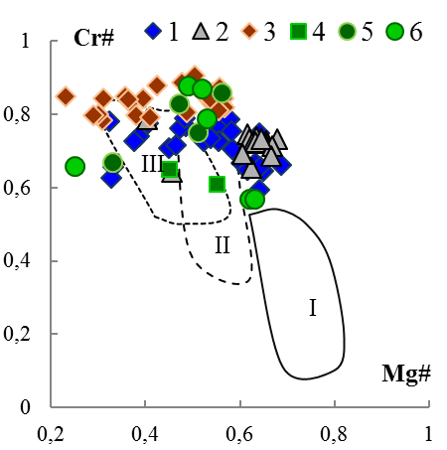 | Рис 2 Отношение Cr# - Mg# в хромшпинелидах. Поля (Dick, 1984; Ishii, 1992): I – абиссальных перидотитов, II – островодужных дунитов, III – островодужных перидотитов. Рудные хромшпинелиды I группы: 1 – Северной ветви, 2 – Южной ветви; 3 – хромшпинелиды II группы Северной ветви. Акцессорные хромшпинелиды (по данным Анциферовой, 2006): 4 – cpx содержащие гарцбургиты, 5 – гарцбургиты, 6 – дуниты.
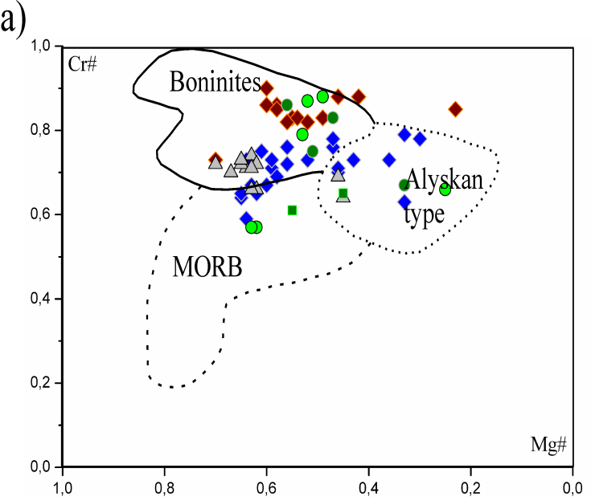 | 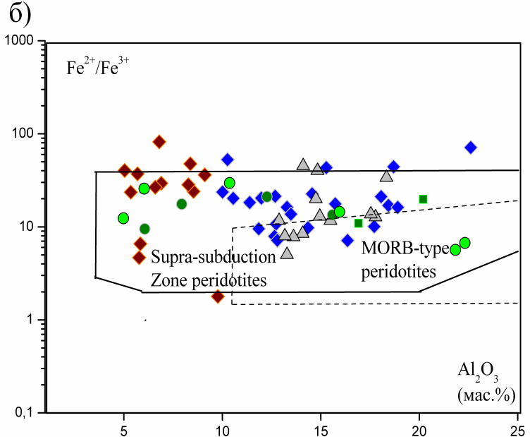
Рис. 3 Дискриминационные диаграммы на основе отношений главных химических параметров в акцессорных и рудных хромшпинелидах: (а) – Mg# - Cr#; (б) – Al₂O₃ (мас.%) – Fe²⁺/Fe³⁺; поля составов по (Kamenetskyetal., 2001): MORB - базальты срединно-океанических хребтов; Boninites - бониниты (высокомагнезиальные известково-щелочные островодужные базальты), Alyskantype - ассоциация Урало-Аляскинского типа; MORB-type peridodites - перидотиты геохимического MORB типа, Supra-subduction Zone peridotites - перидотиты надсубдукционного геохимического типа,; условные обозначения соответствуют обозначениям на рис 2.

Согласно современным представлениям модель формирования подиформных хромититов включает в себя несколько механизмов (Kelemen, Dick, 1992; Arai, Yurimoto, 1994; Zhou et al., 1996; Melcher et al., 1997; Ballhaus, 1998; Uysal et al., 2009 : (1) – парциальное плавление пород верхней мантии; (2) - смешение примитивных расплавов c расплавами, обогащенными SiO₂; (3) – взаимодействие расплав – порода.
Степень парциального плавления и реакции, происходящие при взаимодействии расплав-порода, являются одними из главных факторов формирования руд хромититов и состава шпинелей. Высокохромистые хромшпинелиды отражают формирование из расплава, образующегося при высоких степенях частичного плавления в надсубдукционной обстановке, в условиях мантийного клина под островной дугой, или во внутриплитной обстановке в результате действия высокотемпературных мантийных плюмов (Page, Talkington, 1984; Leblanc 1991, Zhou et al 1998; Ahmed, Arai, 2002; Abe, 2011). Низкая степень парциального плавления примитивной мантии приводит к формированию хромшпинелидов с Cr# менее 60 и предполагает формирование хромититов в обстановке срединно-океанических хребтов (Dick, Bullen, 1984; Abe, 2011).
В современных работах, посвященных офиолитовым комплексам и проблеме образования хромититов в различных геодинамических обстановках используется ряд дискриминационных диаграмм на основе химических параметров хромшпинелидов. На диаграмме Al₂O₃ – Fe²⁺/Fe³⁺хромшпинелиды I Северной и Южной ветвей частично попадают в поле перидотитов MORB типа, другая их часть и хромшпинелиды II ложатся в поле супрасубдукционных перидотитов (рис. 3б). По соотношению Cr# - Mg# основная часть изученных хромшпинелидов, в том числе и акцессорные, попадают в поле бонинитов (рис. 3а). Для хромшпинелидов Северной ветви примечательной особенностью является широкие вариации значений TiO₂, что может быть признаком взаимодействия расплав-порода (воздействие расплавов, обогащенных TiO₂), либо TiO₂ может накапливаться в остаточном расплаве и интеркумулусная жидкость взаимодействуя с кумулусным хромшпинелидом обогащает его TiO₂ (Поляков и др., 2013).
Проведена оценка состава расплавов, по содержаниям Al₂O₃, TiO₂, для акцессорных (данные Анциферовой, 2006) и рудных хромшпинелидов. Содержание этих окислов в хромшпинелидах позволяет разделять шпинелиды, образованные при участии магм различного состава и в различных геодинамических обстановках (Dick and Bullen, 1984; Kamenetsky et al., 2001; Arai et al., 2011). Содержание (Al₂O₃)_{melt} для акцессорных хромшпинелидов составляет 7 ÷ 14 мас.%, TiO₂ = 0 ÷ 0,35; F (степень частичного плавления) = 18÷22, причем для разных пород (клинопироксен содержащие гарцбургиты, гарцбургиты, дуниты) значения перекрываются. Для рудных шпинелидов Северной ветви: (Al₂O₃)_{melt} = 8÷14 мас.%, (TiO₂)_{melt} = 0 ÷ 0,4; (Fe/Mg) = 0,5÷2,4; F = 18÷22; Южной ветви: (Al₂O₃)_{melt} = 10÷13 мас.%, (TiO₂)_{melt} = 0,1; (Fe/Mg) = 0,3÷1; F = 19÷20.
Оценка температур оливин-шпинелевого (Ol-Shp) равновесия. Для хромшпинелидов из хромититов Северной ветви Т_{ср} = 650ºС, напротив температура Ol-Shp-равновесия в хромититах Хушагольского и Горлык-Гол-Дабан-Жалгинского участков (Южная ветвь) более высокая и составляет Т_{ср} = 790ºС (погрешность геотермометра 100ºС). Предполагается, что величины этих температур отвечают не образованию ультрамафитов и хромититов, а этапам становления и преобразования этих тел: тектоническое течение вещества верхней мантии, воздействие метасоматизирующих флюидов.
Фугитивность кислорода определяет состав флюидной фазы, особенности магматического и метасоматического процессов, включая хромитообразование. Основная часть мантийных флюидов ограничена системой C-H-O. В окислительных условиях, задаваемых буфером фаялит-магнетит-кварц (FMQ) будет преобладать углекислота и вода, при умеренно-окислительных (между FMQ и IW (железо-вюститовым)) – вода и метан (Рябчиков, 1983). В исследуемых хромититах фугитивность кислорода определялась с использованием оксибарометра Больхауза-Берри-Грина (разработанный для безпироксеновых ультрамафитов) (Ballhaus et al., 1991) с учетом поправок внесенных И.С. Чащухиным и др.[2007]. Погрешность в определении летучести кислорода по расчетам К. Больхауза - 0,4 ед.logfO₂.
Рассчитанная фугитивность кислорода для хромититов Северной ветви имеет широкий разброс значений ∆ logfO₂ = (-0,6) ÷ 2, с отдельными экстремальными значениями – (3,14 и 4,86); для Южной ветви значения укладываются в достаточно узкий интервал ∆ logfO₂ = (-0,3) ÷ 0,9. Широкий диапазон значений летучести кислорода отражает процессы воздействия, как восстановленных мантийных флюидов, так и окислительных островодужных флюидных потоков (Галимов и др., 1998).

Второе защищаемое положение: Для хромититов характерно наличие двух типов распределения элементов платиновой группы. Первый тип – (Os-Ir-Ru) (IPGE – Ir, Ru, Os – тугоплавкие ЭПГ) с выраженным фракционированием легкоплавких ЭПГ (PPGE – Pd, Pt, Rh); второй тип – (Pt-Pd) с незначительным фракционированием легкоплавких ЭПГ. Для хромититов I типа выявлен (Os-Ir-Ru) тип распределения ЭПГ; в хромититах II типа присутствует как (Os-Ir-Ru), так и (Pt-Pd) типы распределения ЭПГ. Имеются различия и в минералогии ЭПГ Северной и Южной ветвей офиолитов. В хромититах I типа минералы платиновой группы (МПГ) представлены системой (Os-Ir-Ru) – (твердые растворы Os-Ir-Ru состава), осмий, лаурит, осарсит-руасит-ирарсит, рутенарсенид; в хромититах II типа МПГ представлены системой (Os-Ir-Ru-Pt-Rh±Pd) (высокотемпературные твердые растворы Pt-Os-Ir-Ru состава, лаурит-эрлихманит, изоферроплатина, руарсит-ирарсит-платарсит, гарутит, закаринит, толовкит, Rh₂SnCu).

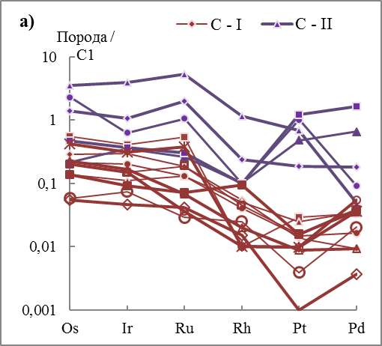 | 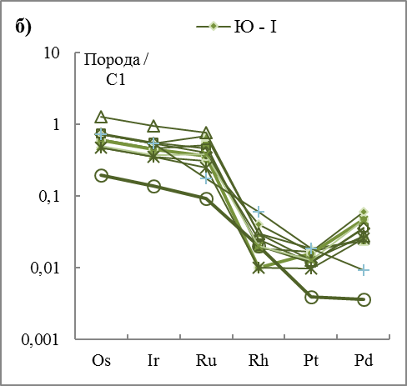
Рис.4 Распределение ЭПГ в сплошных хромитовых рудах Оспино-Китойского и Харанурского массивов: а) сплошные хромитовые руды Северной ветви: С – I (Os-Ir-Ru) геохимический тип, C – II (Pt-Pd) геохимический тип; б) сплошные хромитовые руды Южной ветви (Os-Ir-Ru) геохимический тип.

Установлено, что закономерное увеличение содержания ЭПГ происходит от редковкрапленных к сплошным рудам, прежде всего, это касается тугоплавких ЭПГ, содержания Pt, Pd остаются приблизительно на одном уровне, за исключением нескольких образцов с повышенным содержанием Pt, Pd. Для всех структурно-текстурных разновидностей исследованных хромититов характерно преобладание тугоплавких ЭПГ (Os, Ir, Ru). Хондрит-нормализованные кривые распределения имеют отрицательный наклон (рис. 4а, б), что характерно для подиформных хромититов офиолитовых комплексов (Агафонов и др., 2005; Гурская, 2005; Auge T., 1986.; Prichard et al., 1996; Zhou et al, 1998; Ahmed, Arai, 2003). В хромититах Ильчирского участка (Северная ветвь, Оспино-Китойский массив) установлены повышенные содержания Pt, Pd (рис. 4а) (Жмодик и др., 2000; Орсоев и др., 2001). По характеру распределения ЭПГ, в исследуемых хромититах, было выделено 2 типа распределения: (1) - (Os-Ir-Ru) геохимический тип; (2) - Pt – Pd геохимический тип (Жмодик и др., 2000; Киселева и др., 2009а; 2012а, в; 2013). Форма кривых распределения ЭПГ в Pt-, Pd-обогащенных хромититах сходна с таковыми из офиолитовых комплексов Саудовской Аравии, Греции, Шотландии (Tsoupas, Economou-Eliopoulos, 2008; Ahmed et al., 2012; O’Driscoll et al., 2012).

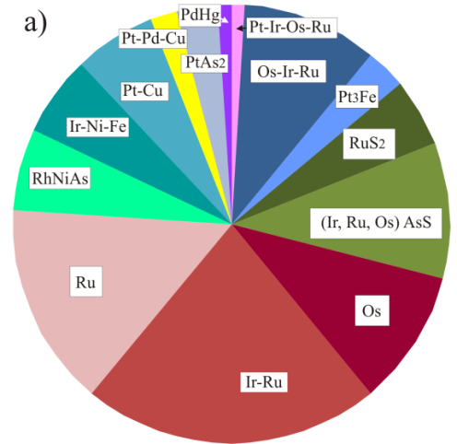 | 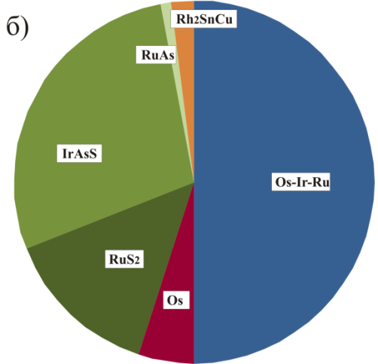
Рис. 5 Платинометалльная ассоциация: а) в хромититах Северной ветви (Киселева и др., 2014); б) в хромититах Южной ветви офиолитов (Жмодик и др., 2008; Киселева и др., 2009).

В хромитовых рудах установлена разнообразная акцессорная платинометалльная минерализация, причем минералогия ЭПГ в хромитовых рудах Северной и Южной ветвей различается (рис. 5а, б).
Платинометалльная минерализация в хромититах Северной ветви. Первичная (мантийная) ассоциация: высокотемпературные твердые растворы [Pt-Os-Ir-Ru] (единичные зерна и включения в [Os-Ir-Ru], [Os-Ir-Ru] состава – отдельные зерна (рис.6), включения и срастания с хромшпинелидами, срастания с [RuS₂] (рис.7а). Они образуют зерна изометричной, таблитчатой, округлой формы. Из примесей в [Os-Ir-Ru] отмечаются Pt до 5 мас.%, Rh до 2,5 мас.%, Fe 0,1÷2,4 мас.%, Ni 0,1÷0,7 мас.%. Лаурит-эрлихманит [(Os,Ru)S₂]в срастании с [Os-Ir-Ru]; изоферроплатина [Pt₃Fe]– отдельные зерна с ламеллями (Os-Ir-Ru) состава, или включения в [Os-Ir-Ru] с примесью Ir до 4 мас.%.
Поздние, «вторичные» МПГ, находящиеся в тесной ассоциации с серпентином, непуитом, хлоритом, сульфидами и арсенидами никеля (рис. 7б-г): руарсит-ирарсит-платарсит [(Ir, Pt, Ru)AsS] – образуют отдельные ксеноморфные зерна, в некоторых зернах наблюдаются симплектитовые микроструктуры, с развитием [(Os, Ru)S₂] по [Os-Ir-Ru] и образованием полифазных агрегатов; самородный Os, Ru, [Ir-Ru] – эмульсионные выделения в [Ni_{3-x}S₂], [Ni₃Fe], [RhNiAs] (рис.7г), [Ir,Ni,Fe] и в срастании с вышеперечисленными минералами, в полифазных агрегатах совместно с [IrAsS], [(Os,Ru)As₂], [Ni_{3-x}S₂], колломорфным [Ni₃As₂], [Ni₁₁As₈]; гарутит [Ir, Ni, Fe]–входит в состав полифазных агрегатов и находится в тесной ассоциации с самородными Os, Ru, соединениями состава: [Ir-Ru], [IrAsS], [(Os, Ir, Ru)As], [(Ni,CuIr₂)S₃]; закаринит [RhNiAs]– распространенная фаза, образует ксеноморфные зерна и находится в ассоциации с серпентином, [Ir,Ni,Fe]; единичные мелкие ксеноморфные зерна как обособленные, так и входящие в состав полифазных агрегатов: Rh₂SnCu - неназванная фаза, Rh аналог кабриита [Pd₂SnCu], толовкит [Ir(Sb,As)S] и соединения (Pt-Cu-Sb), (Pt-Cu); (Pt-Cu-Ni-Fe).
Платинометалльная минерализация Южной ветви не так разнообразна, как в Северной ветви, кроме того, здесь отсутствуют Pt содержащие фазы. Первичная высокотемпературная ассоциация представлена твердыми растворами [Os-Ir-Ru] состава (рис. 6). Согласно современной номенклатуре они относятся к осмию и иридию (единичное зерно), образуя рутениевый тренд.
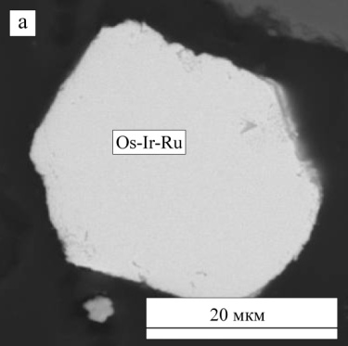 | 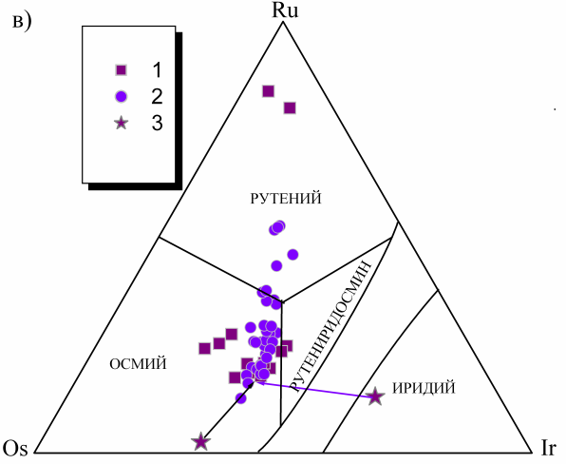
Рис. 6 Диаграмма составов и микрофотография (SEM) высокотемпературных твердых растворов [Os-Ir-Ru] состава из хромититов I и IIтипа Северной и Южной ветвей; линиями соединены составы в пределах одного зерна.
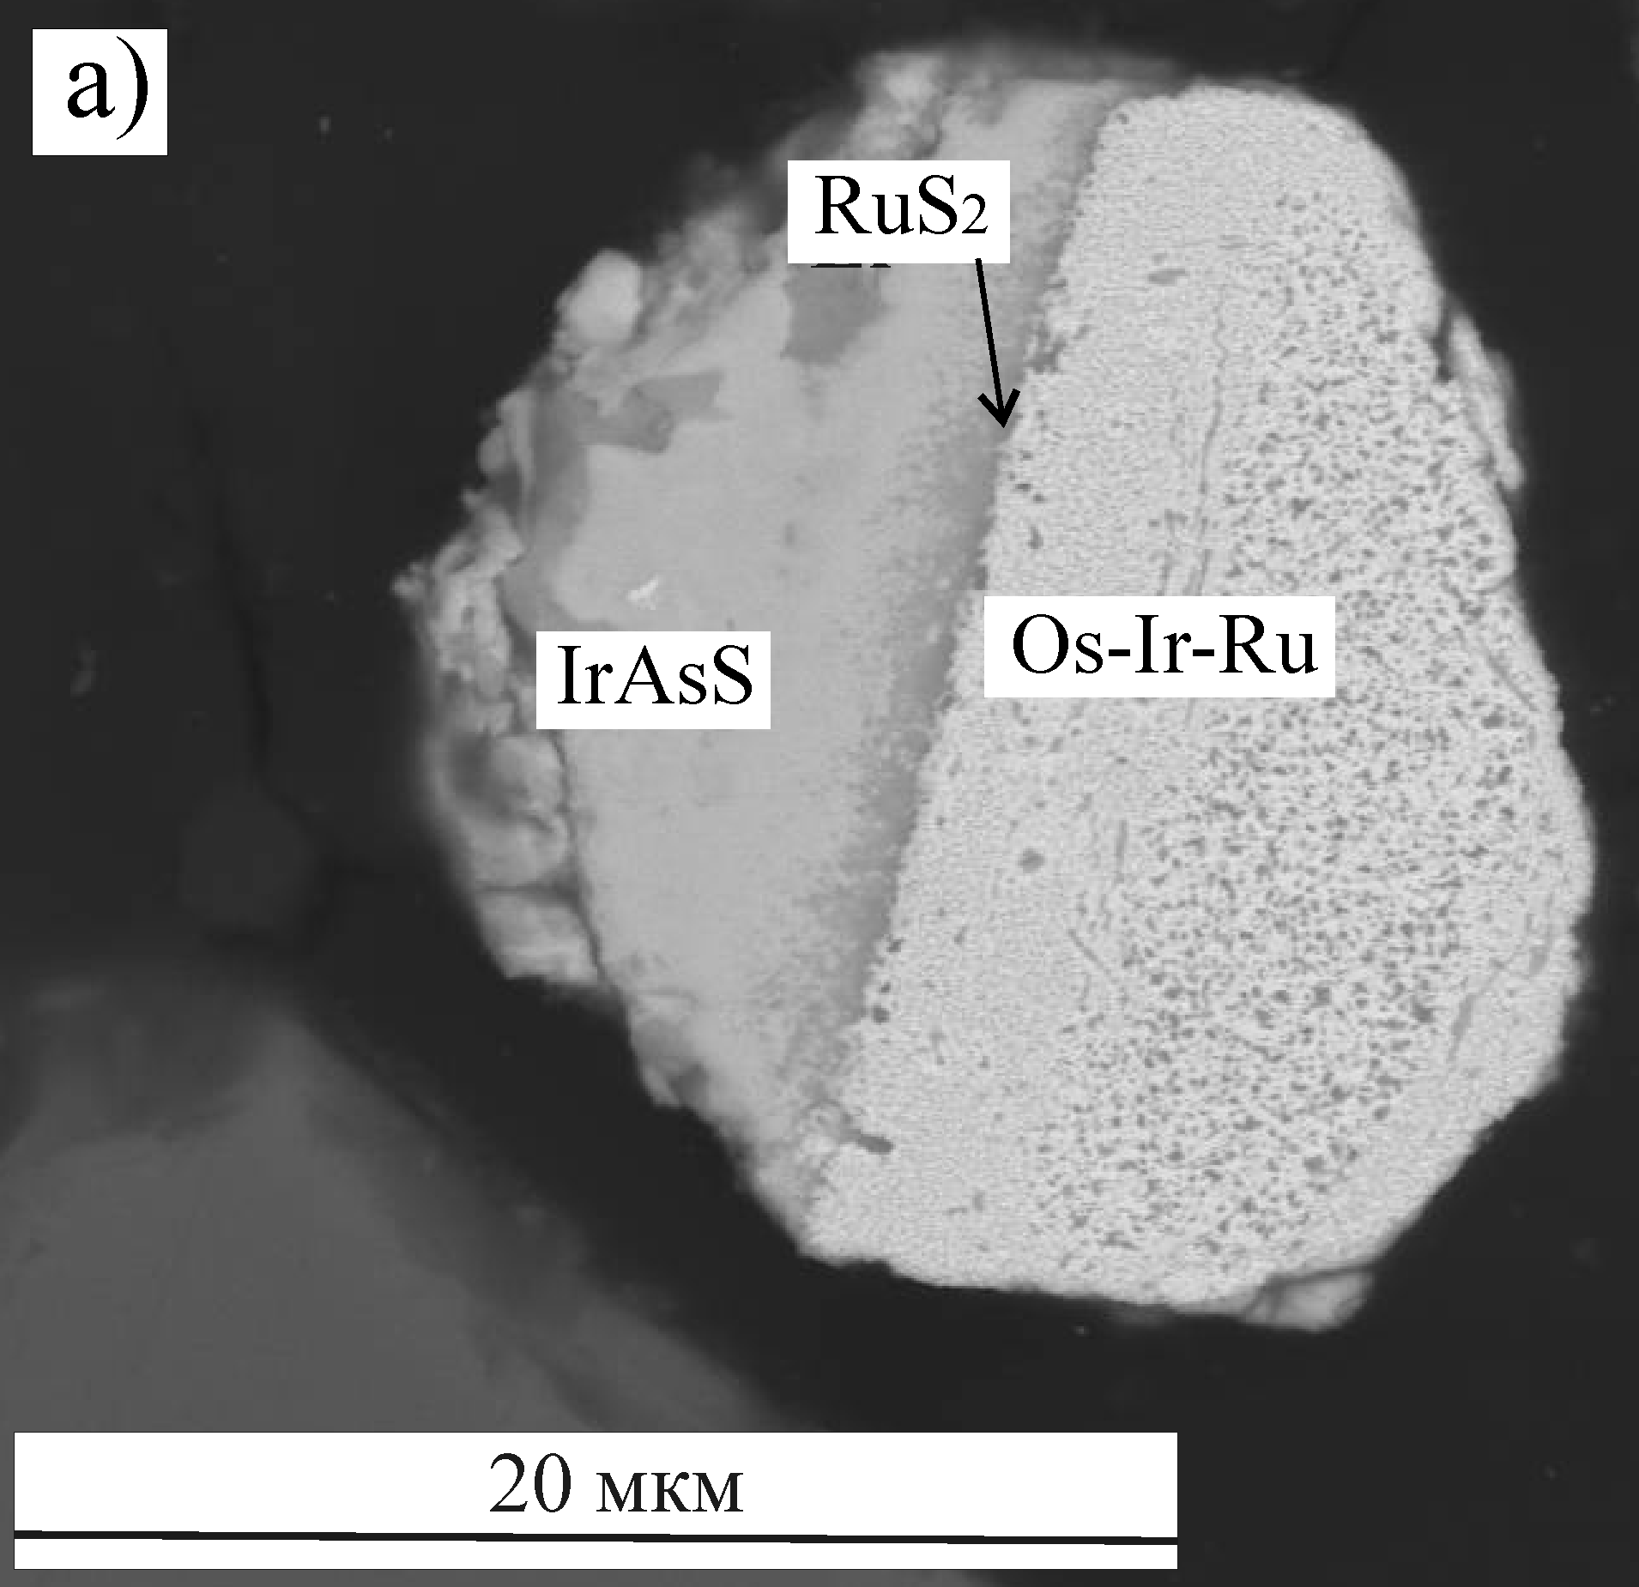 | 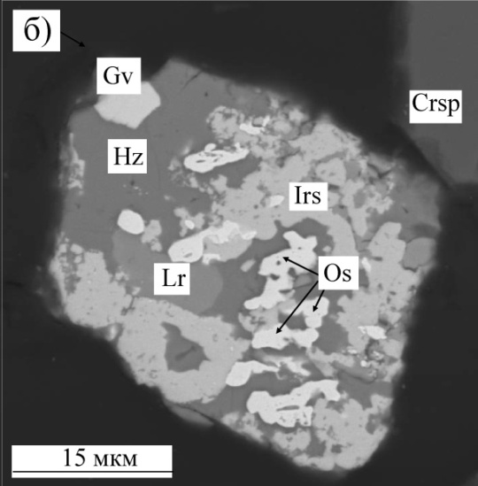
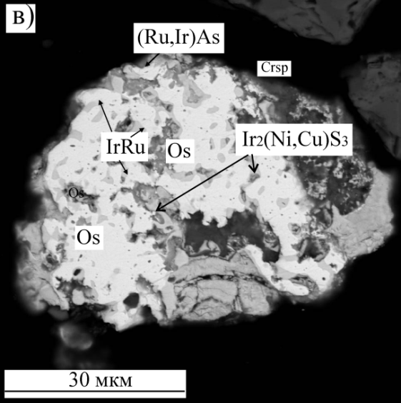 | 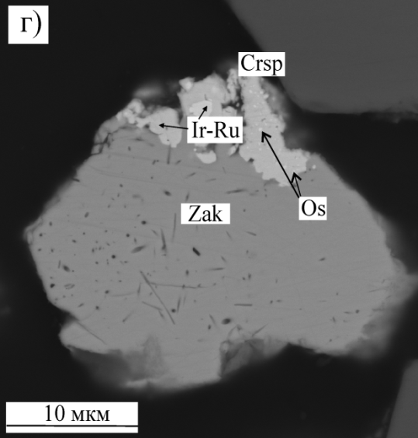
Рис. 7 Микрофотографии (SEM) минералов платиновой группы: а) срастание [Os-Ir-Ru] c лауритом [RuS₂], замещающимся ирарситом [IrAsS]; б) полифазный агрегат, состоящий из лаурита (Lr), ирарсита (Irs), (Os₈₀₋₉₅), геверсита (Gv) [PtSb₂] и хизлевуда (Hz) [Ni₃S₂]; в) полифазный агрегат МПГ с пористой микроструктурой; г) закаринит [RhNiAs] (Zak) в срастании с фазой (Ir-Ru) состава, в которой присутствуют эмульсионные выделения (Os₈₀₋₉₈).
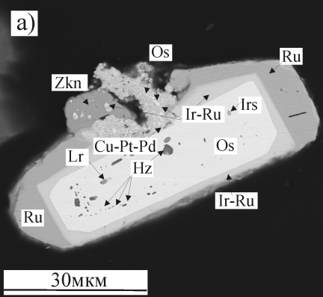 | 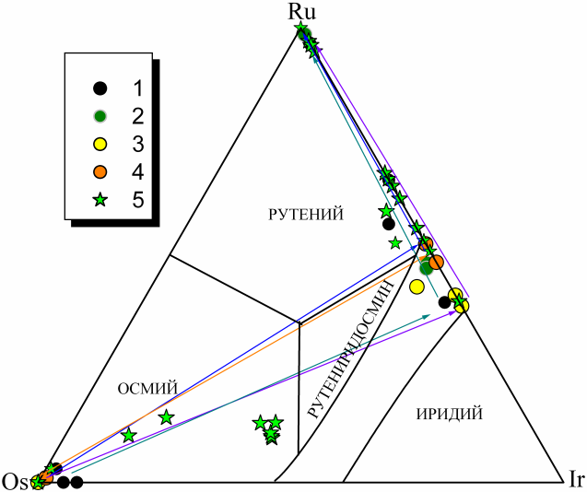
Рис. 8 Диаграммы составов и микрофотография (SEM) поздних, «вторичных» зональных зерен (Os-Ir-Ru) состава (1 ÷ 4), линиями соединены составы в пределах одного зерна; (5) - состав отдельных микрочастиц Os°, (Ir-Ru), Ru° состава. Lr – лаурит, Hz – хизлевудит, Zkn – закаринит.

Морфология зерен идентична твердым растворам [Os-Ir-Ru] состава из хромититов Северной ветви. Лаурит [RuS₂] содержит примеси Os (до 4 мас.%), Ir (до 6 мас.%), встречается в отдельных зернах ксеноморфной формы, в срастании с [Os-Ir-Ru], [IrAsS], [RuAs]. Поздние МПГ представлены твердыми растворами осарсит-руарсит-ирарсит [(Os-Ir-Ru)AsS], которые образуют каймы вокруг зерен твердых растворов [Os-Ir-Ru] состава, замещают лаурит. Из примесей, в поздних МПГ присутствует Pt (3÷9 мас.%) и Ru (3÷8 мас.%). Рутенарсенид [RuAs] замещает лаурит и содержит примесь Ni (6,8 мас.%); [(Rh, Pd)₂SnCu] встречается в виде отдельных таблитчатых зерен; [Ru-O] обнаружен в единичном зерне ксеноморфной формы в срастании с [Ni₃As₂].

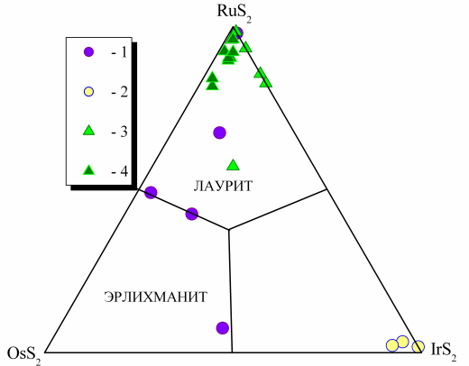  а) | 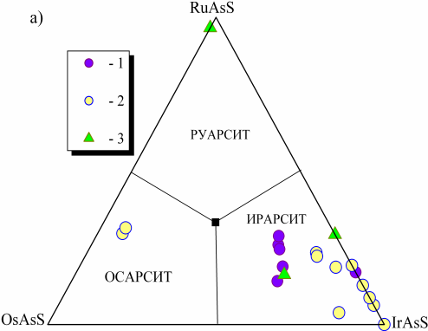  б)
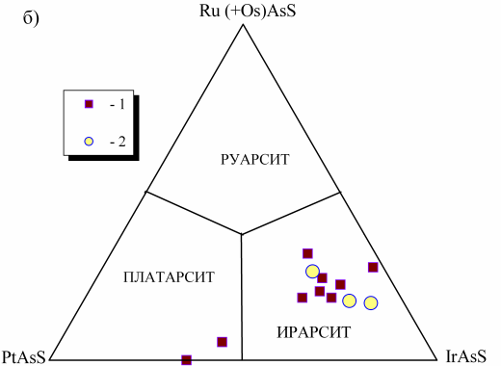  в) | Рис. 9 Диаграммы составов:  а) – лаурит-эрлихманит: 1, 2 – Северная ветвь, 3, 4 – Южная ветвь; б) твердый раствор [(Os, Ir, Ru)AsS]: 1, 2 – северная ветвь, 3 – Южная ветвь; в) твердый раствор [(Pt, Ir, Ru)AsS]: 1 - Северная ветвь, 2 – Южная ветвь.
Третье защищаемое положение: Минералогические, микроструктурные особенности и минеральные ассоциации МПГ отражают последовательность формирования парагенезисов МПГ в хромититах: 1) – твердые растворы Os-Ir-Ru состава, лауритRuS₂ образовались на магматической высокотемпературной стадии, сингенетично с хромитами, в верхнемантийных условиях; 2) – сульфоарсениды, арсениды (Os, Ir, Ru) образуются под воздействием остаточных S, As содержащих флюидов на постмагматической стадии; 3) соединения ЭПГ отвечающие составу: Os°, Ir-Ru, Ru°, (Pt-Cu-Fe-Ni), [Ir, Ni, Fe] и т.п. образуются в результате ремобилизации ЭПГ при процессах десульфуризация, деарсенизация ранних МПГ, под воздействием восстановленных флюидов; 4) соединения ЭПГ с As, Sb, Sn возникают при смене восстановительных обстановок на окислительные, совместно с арсенидами никеля, феррихромитом, хроммагнетитом.

Механизмы формирования минералов платиновой группы в хромититах. Повышенные концентрации ЭПГ возможны при высоких степенях частичного плавления мантийного субстрата (Rehkämper et al., 1997). ЭПГ в расплаве находятся в форме металлических кластеров, формирующихся посредством поверхностной абсорбции лиганд, таких как S, As, Sb, Te. Кластеры могут срастаться в силикатном расплаве, образуя ЭПГ сплавы, которые в свою очередь становятся центром нуклеации для ранних оксидов (хромшпинелидов) и силикатов (Tredoux et al., 1995).
Последовательность формирования парагенезисов МПГ в хромититах из офиолитов юго-восточной части Восточного Саяна.
(1) Магматическая высокотемпературная стадия, твердые растворы [Os-Ir-Ru] состава, лаурит [RuS₂] сформировались в верхнемантийных условиях, сингенетично с хромитами (твердые растворы [Os-Ir-Ru]). Известно, что при высоких температурах растворимость Ir в Os достигает 44 мас.% и Os, Ir, Ru образуют ряд твердых растворов с ограниченной смесимостью (Благородные металлы, 1984). Высокотемпературная природа образования Ru-Os сульфидов подтверждена экспериментально. Верхняя термальная стабильность лаурита составляет 1200 - 1250°С, при logfS₂ = -1. Лаурит может находиться в равновесии с Os-Ir фазами при Т = 1200 – 1250°С и logfS₂ = -0,39÷-0,07, в этих условиях возможно их совместная кристаллизация (Andrews, Brenan, 2002). Преобладание твердых растворов [Os-Ir-Ru] над сульфидами этих металлов указывает на низкую фугитивность серы в верхнемантийных условиях (Nakagava, Franco, 1997).
(2) На позднемагматической стадии, остаточные расплавы, богатые летучими S, As воздействуют и преобразуют высокотемпературные ассоциации с образованием сульфоарсенидов, арсенидов Os, Ir, Ru (Stockman, Hlava, 1984; Bowles et al., 1994). Низкие содержания Ni, Fe в сульфоарсенидах и арсенидах указывают на то, что эти процессы проходили на ранней стадии серпентинизации (Feather, 1976; Stampf, Tarkain, 1976).
(3) Метасоматоз и гидротермально-метасоматическая ремобилизация ЭПГ. При интенсивной проработке пород и преобразовании под воздействием флюида происходит эффективное перераспределение, накопление и концентрирование низкотемпературных ЭПГ в хромититах. В образцах с высокими содержаниями Os, Ir, Ru, Ni, Cu, Zn установлены зональные зерна ЭПГ в тесной ассоциации с низкотемпературными минералами Ni и серпентином. Процессы перераспределения и концентрирования ЭПГ, в том числе и тугоплавких Os, Ir, Ru происходят при достаточно низких температурах, соответствующих температуре образования сульфидов, сульфоарсенидов и арсенидов никеля и низкотемпературных интерметаллических соединений. Перераспределение и концентрирование ЭПГ в ходе процессов серпентинизации и метасоматоза зависит в первую очередь от источника и состава флюида. К примеру, на участке Хуша-Гол широко развиты серпентиниты, однако хромшпинелиды имеют среднеглиноземистый состав и в хромититах из низкотемпературных ЭПГ присутствуют в незначительном количестве лишь твердые растворы [(Ir, Ru, Os)AsS]. Современные исследования в области ремобилизации ЭПГ свидетельствуют о подвижности тугоплавких ЭПГ в ходе процессов автометасоматоза (серпентинизации), взаимодействии флюид-порода, при участии восстановленных газов (H₂,CH₄), вероятно мантийного происхождения. Результаты этих процессов отражаются и в изменении хромитов. Наиболее мобильными в процессах гидротермального изменения являются Pt и Pd с перераспределением в серпентинизированных вмещающих породах. По сравнению с PPGE, IPGE безусловно менее мобильны в гидротермальных процессах, теоретические расчеты не противоречат возможности ремобилизации IPGE флюидами, посредством сложных комплексов и образованием поздних вторичных соединений тугоплавких ЭПГ (Механошин и др., 2013; Garuti, Zaccarini, 1997; Melcher et al., 1997; Proenza, et al., 1999; Ahmed, Arai, 2003; Tolstykh et al., 2009). При снижении температуры, первичные фазы становятся неустойчивыми, происходит десульфуризация и деарсенизация ранних сульфидов и сульфоарсенидов ЭПГ. В ходе этих процессов могут возникать Ruº, Osº одновременно с образованием сульфидов никеля (Stockman, Hlava, 1984; Bowles et al., 1994; Prichard, Tarkain, 1988; McElduf, Stampf, 1990; Nillson 1990; Garuti, Zacarini, 1997; Bai et al, 2000). Часто аваруит содержит включения самородных сплавов ЭПГ. В ходе преобразования (десульфуризации или после) первичных ЭПГ фаз, при высокой активности Fe, Ni в платиноиды начинает входить Ni, Fe (Stockman, Hlava, 1984) с образованием [Ir,Ni,Fe], [RhNiAs]. Формы выделений и ассоциации низкотемпературных минералов позволяют предполагать «вторичное» происхождение (в ходе низкотемпературных постмагматических процессов) таких ассоциаций: [Os⁰], [Ru⁰], (Ir-Ru), [Ni,Fe,Ir], [RhNiAs], [Ir,Ni,Cu)S₃], (Pt-Cu), (Pt,Cu,Fe,Ni), (Cu,Pt,Pd), [Rh₂CuSn], (Pt,Cu,Sb). Тесная ассоциация «вторичных» ЭПГ с аваруитом, который образуется в восстановительных условиях при logfS₂ = -17÷-20, Т = 400÷500°C (Базылев, 2000; Stockman, Hlava, 1984), также свидетельствует о низкотемпературном происхождении «вторичных» ЭПГ. Выделение Os⁰ в гарутите свидетельствует о переносе этих элементов во флюидной фазе. При осаждении Os в твердую фазу при низких температурах он не может входить в структуру новообразованной фазы с Ir, и тем более, с Ni, Fe, и как результат образуется фаза – [Ni,Ir,Fe] + Os⁰. Наличие Pt-содержащих минералов в хромититах Северной ветви могло быть связано с локальным насыщением серой расплава, из которого кристаллизовались обогащенные Pt, Pd сульфидные фазы, которые в свою очередь при постмагматических процессах растворялись (Fischer et al., 1988; Jannessary et al., 2012). Зональные зерна [Os-Ir-Ru] состава являются уникальными минералами с точки зрения внутреннего строения и состава. Находки концентрически-зональных кристаллов [Os-Ir-Ru] состава обнаружены среди аллювиальных отложений р.Ко (северо-западная часть Восточного Саяна) (Глотов и др., 1990; Кривенко и др., 1990; Толстых, 2004). В этих зернах наблюдается концентрическое расположение фаз: осмий (Os = 94,7 мас.%) – рутениридосмин – осмий – рутенистый иридий. Согласно интерпретации Н.Д. Толстых [2004] такая зональность также обусловлена неравновесной кристаллизацией, которая была связана с внедрением наиболее глубинного слабо дифференцированного вещества мантии, в оболочку земной коры на ранних этапах геологической истории Земли (Толстых, 2004). Для зональных кристаллов [Os-Ir-Ru] из хромититов Северной ветви мы предполагаем вторичное происхождение, обусловленное растворением и переотложением первичных магматических [Os-Ir-Ru] твердых растворов или их сульфидов. На это указывает ряд признаков: 1) - состав хромшпинелидов ассоциирующих с зональными кристаллами не отличается от состава хромшпинелидов хромититов, в которых эти кристаллы не установлены, этот факт не позволяет принять выше описанную модель; 2) - тесная ассоциация зональных кристаллов (Os-Ir-Ru) с зонами изменения (хлорит-серпентиновым агрегатом, непуитом, низкотемпературными МПГ; 3) - Os°, [Ir-Ru], Ru° кроме зональных кристаллов входит в состав полифазных агрегатов совместно с [(Ni,CuIr₂)S₃], [Ir,Ni,Fe], [RuAs], [RuS₂], [IrAsS], [Ni_{3-x}S₂]. В работе Вуда (Wood, 2002) говорится о теоретической возможности переноса Os, Ir, Ru флюидами в форме бисульфидных комплексов: Os(HS)₆²⁻, Ru(HS)₆³⁻, Ir(HS)₆³⁻(Pittwell, 1965). Предполагается, что при появлении в системе мышьяка и сурьмы, в присутствии которых, растворимость ЭПГ падает, то есть изменяется состав раствора, что приводит к отклонению системы от термодинамического равновесия и образованию зональных кристаллов. Высвобождающаяся S из бисульфидных комплексов реагирует с никелем из вмещающих пород с образованием хизлевудита. Благоприятными условиями для формирования бисульфидных комплексов являются: рН от нейтральной до щелочной, высокое содержание восстановленной S, низкая f О₂.
(4) При тектонических перемещениях на корово-метаморфогенной стадии происходит смена восстановительных условий на окислительные при активном участии метаморфогенного флюида, обогащенного коровыми компонентами (As, Sb, Sn). Происходит последовательное изменение хромшпинелида в феррихромит – хроммагнетит и образование соединений ЭПГ с As, Sb, Sn, а также арсенидов никеля. Образование этой ассоциации могло проходить в условиях эпидот – амфиболитовой фации (Т =500÷650⁰С, Р= 3,5÷6 кбар) (Derbyshire, et al., 2013).
ЗАКЛЮЧЕНИЕ
Диссертационная работа основана на комплексном геолого-минералого-геохимическом исследовании хромитовых руд из офиолитов юго-восточной части Восточного Саяна.
■ В офиолитах юго-восточной части Восточного Саяна выявлены два типа хромититов, различающихся формой рудных тел, составом и физико-химическими условиями формирования. Хромититы I сложены среднеглиноземистыми хромшпинелидами и представлены как в Северной, так и в Южной ветвях офиолитов. Хромититы II сложены низкоглиноземистыми хромшпинелидами и представлены только в Северной ветви офиолитов.
■ В хромититах установлено два типа распределения ЭПГ: (1) - (Os-Ir-Ru) геохимический тип, (2) – (Pt – Pd) геохимический тип выявлен в хромититах Северной ветви.
■ В хромититах I типа Северной и Южной ветвей МПГ представлены системой (Os-Ir-Ru), в хромититах II типа северной ветви – (Os-Ir-Ru-Pt-Rh).
■ Предполагается, что хромититы и ЭПГ минерализация сформировалась в супрасубдукционной обстановке. Для хромититов и ЭПГ минерализации Северной ветви допускается формирование на активной стадии субдукции во флюдонасыщенной среде. Хромититы и ЭПГ минерализация южной ветви могли образоваться в зоне срединно-океанического спрединга, с последующим изменением в обстановке субдукции.
■ Выделены основные источники и последовательность формирования парагенезисов МПГ в хромититах: 1) – магматическая в верхнемантийных условиях с образованием твердых растворов [Os-Ir-Ru] состава, лаурита [(Ru-Os)S₂], хромшпинелидов; 2) – позднемагматическая (мантийная) - сульфоарсениды, арсениды ЭПГ; 3) флюидно-метасоматическая - под воздействием восстановленных флюидов происходит десульфуризация, деарсенизация ранних МПГ и ремобилизация ЭПГ; 4) коровая стадия- смена восстановительных обстановок на окислительные, с образованием соединений ЭПГ с As, Sb, Sn, а также арсенидов никеля, феррихромита, хроммагнетита.

ОСНОВЫЕ ПУБЛИКАЦИИ ПО ТЕМЕ ДИССЕРТАЦИИ:
Статьи в рецензируемых журналах, рекомендованных ВАК
Киселева О.Н., Агафонов Л.В., Цимбалист В.Г. Распределение элементов платиновой группы и генезис ультрабазитов, хромитовых руд Оспинско-Китойского и Харанурского массивов (Восточный Саян) // Известия Иркутского государственного университета. Серия «Науки о Земле». - 2012а. - Т. 5. - С. 157 – 175.
Киселева О.Н., Жмодик С.М., Дамдинов Б.Б., Агафонов Л.В., Белянин Д.К. Состав и эволюция платинометальной минерализации в хромитовых рудах Ильчирского офиолитового комплекса (Оспино-Китойский и Харанурский массивы, Восточный Саян) // Геология и геофизика. – 2014а. - T. 55. - № 2. - C.333 – 349.

Материалы и тезисы совещаний и конференций
Киселева О.Н. Благороднометалльная и никелевая минерализация в хромитах Оспинского района (Восточный Саян) // Материалы XLVII Международной научной студенческой конференции «Студент и научно-технический прогресс»: Геология / Новосиб. гос. ун-т. Новосибирск, 2009. - С. 56-57.
Киселева О.Н., Жмодик С.М., Агафонов Л.В. Благороднометалльная и никелевая минерализация в хромититах Оспа-Китойского района (Восточный Саян) // Ультрабазит-базитовые комплексы складчатых областей и связанные с ними месторождения. Материалы третьей международной конференции. Екатеринбург. Институт геологии и геохимии УрОРАН, 2009а. - Т.1.-С. 216-218.
Киселева О.Н., Агафонов Л.В., Жмодик С. М. Хромиты и типы платинометальной минерализации в хромититах из базит-ультрабазитовых комплексов Монголии (на примере Шишхидского, Джаргалантуйского, Наранского и Улахидского массивов). // Петрология магматических и метаморфических комплексов. Вып. 7. Материалы Всероссийской петрографической конференции. Томск: ЦНТИ, 2009б. - С 155-161.
Киселева О.Н, Леснов Ф. П., Якимов Л. И., Осокин А. П., Разин Л.В. Минеральный состав тяжелой фракции глинисто-карбонатного цемента третичных прибрежно-озерных гравелитов из района Наранского хромитоносного мафит-ультрамафитового массива (Западная Монголия)// Металлогения древних и современных океанов 2010. Рудоносность рифтовых и островодужных структур. Научное издание. Миасс: ИМинУрОРАН, 2010.- С. 321-325.
Киселева О.Н., Жмодик С.М., Агафонов Л.В. Термометрия и редокс-состояние хромититов из ультрабазитов Оспинско-Китойского и Харанурского «массивов» // XVII Всероссийская научная конференция «Уральская минералогическая школа-2011» посвященная 300-летию М.В. Ломоносова. Сборник статей студентов, аспирантов, научных сотрудников академических институтов и преподавателей ВУЗов геологического профиля. Екатеринбург: Изд. ИГГ УрО РАН, 2011. - C. 83-87. ISBN 978-5-7691-2243-9.
Киселева О.Н., Жмодик С.М., Агафонов Л.В. Хромитовые руды офиолитов Восточного Саяна (Оспинско-Китойский и Харанурский районы) // Ультрабазит-базитовые комплексы складчатых областей и их минерагения: материалы IV международной конференции и III молодежной школы-семинара. Улан-Удэ, ИД «Экос», 2012б. – С. 76 – 80.
Киселева О.Н., Жмодик С.М., Агафонов Л.В. Платинометалльная минерализация в хромитовых рудах офиолитов Восточного Саяна (Оспинско-Китойский и Харанурский районы) // Современные проблемы геохимии: Материалы Всероссийского совещания (с участием иностранных ученых) посвященного 95-летию со дня рождения академика Л.В.Таусона. Иркутск: Издательство Института географии им. В.Б.Сочавы СОРАН, 2012в. – Т. 3. - С. 55 – 58.
Киселева О.Н., Жмодик С.М., Белянин Д.К. Геохимические и минералогические особенности элементов платиновой группы в хромититах Северной и Южной пластин Ильчирского офиолитового комплекса (Восточный Саян) // Геодинамика и минерагения Северо-Восточной Азии: Материалы IVВсероссийской научно-практической конференции, посвященной 40-летию Геологического института СОРАН. Улан-Удэ, ИД «Экос», 2013. – С.179-183.
Zhmodik S., Kiseleva O., Belyanin D., Damdinov B., Airiyants E., Zhmodik A. PGE mineralization in ophiolites of the Eastern Sayan (Russia) // 12th International Platinum Symposium, 11-14 August 2014, Yekaterinburg, Russia. Yekaterinburg: IGGUBRAS. - P. 221-222.
Киселева О.Н., Жмодик С.М., Белянин Д.К. Микроструктурные особенности минералов платиновой группы – индикаторы ремобилизации элементов платиновой группы в хромититахофиолитов Восточного Саяна // Материалы конференции, посвященной 120-летию профессора Ф.Н. Шахова. Новосибирск: ИГМ СО РАН. 2014, (электронное издание).

